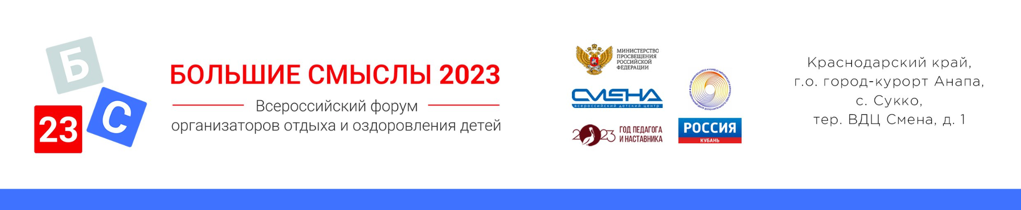
ПРЕСС-РЕЛИЗ
11.10.2023 г.

Перспективы развития региональной системы
детского отдыха обсудят на Всероссийском форуме
«Большие смыслы – 2023»
В Краснодарском крае 11 октября стартовал Всероссийский форум организаторов отдыха и оздоровления детей «Большие смыслы – 2023». Одни из его главных тем – развитие региональной системы детского отдыха и подготовка кадров для отрасли.

Форум «Большие смыслы – 2023» проходит во Всероссийском детском центре «Смена» с 11 по 13 октября 2023 года. Участники события – педагоги, вожатые, представители организаций детского отдыха и оздоровления, федеральных и региональных органов исполнительной власти, молодежных движений и детских общественных объединений из 74 регионов России.
Организаторами мероприятия выступают Министерство просвещения Российской Федерации, ВДЦ «Смена», Федеральный центр дополнительного образования и организации отдыха и оздоровления детей.
На Форуме говорят о самых актуальных вопросах и тенденциях в сфере детского отдыха и оздоровления. Среди них патриотическое воспитание, работа палаточных лагерей и организация туристско-краеведческих смен, роль детского лагеря в формировании технологического суверенитета страны, проведение профильных смен для трудных подростков и инклюзивных смен, организация службы питания, медиасопровождение, модернизация инфраструктуры, развитие педагогической команды лагеря, игровые практики и другие.
Центральным событием станет пленарное заседание, в котором запланировано участие Министра просвещения России Сергея Кравцова. На встрече обсудят перспективы развития региональной системы детского отдыха. Пленарное заседание состоится 12 октября.
В этот же день в рамках Форума пройдет заседание межведомственной комиссии с подведением итогов летней оздоровительной кампании 2023 года.
Об основных подходах к организации работы «Движения первых» в контексте детского отдыха поговорят на площадке «Лето первых». На встрече презентуют опыт организации и проведения профильных смен «Движения первых», обсудят особенности базового лагеря Движения.
Участники «Больших смыслов» познакомятся и с лучшими практиками работы с детьми в разных лагерях страны. Для этого организована выставка с презентацией опыта регионов России.
В финале Форума будут названы десять победителей первого конкурса на звание лучшего детского лагеря России и лучшие регионы по качеству организации летней оздоровительной кампании 2023 года.
Трансляции пленарного заседания, образовательных площадок, церемоний открытия и закрытия Форума можно смотреть в официальном сообществе «Больших смыслов» во «ВКонтакте»: https://vk.com/forum__bs.

Всероссийский форум организаторов детского отдыха и оздоровления детей «Большие смыслы» - это три дня открытого диалога между родителями, представителями сферы детского отдыха и органами исполнительной власти. С 2021 года форум проходит в ВДЦ «Смена» - крупнейшей образовательной площадке страны, нацеленной на профориентацию школьников и студентов организаций СПО. Организаторами форума являются Министерство просвещения России, Всероссийский детский центр «Смена», Федеральный центр дополнительного образования и организации отдыха и оздоровления детей. Дополнительную информацию можно получить по номеру +7 (86133) 93-520 (доб.246) и электронной почте bs@smena.org. Официальный сайт: большиесмыслы.рф.

